**LAB 03**

1. Thiết lập máy chć Domain Controller

• Bước 1: Chuẩn bị máy ảo làm Domain Controller

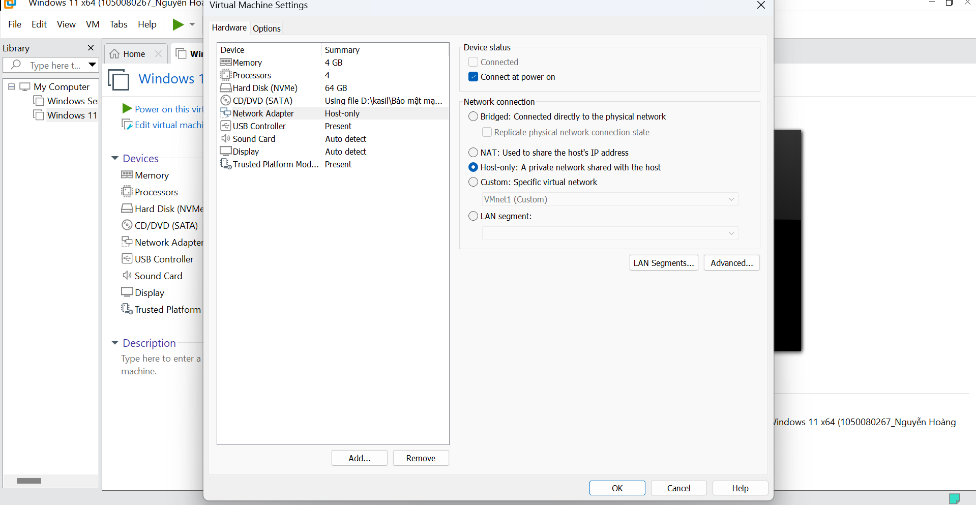

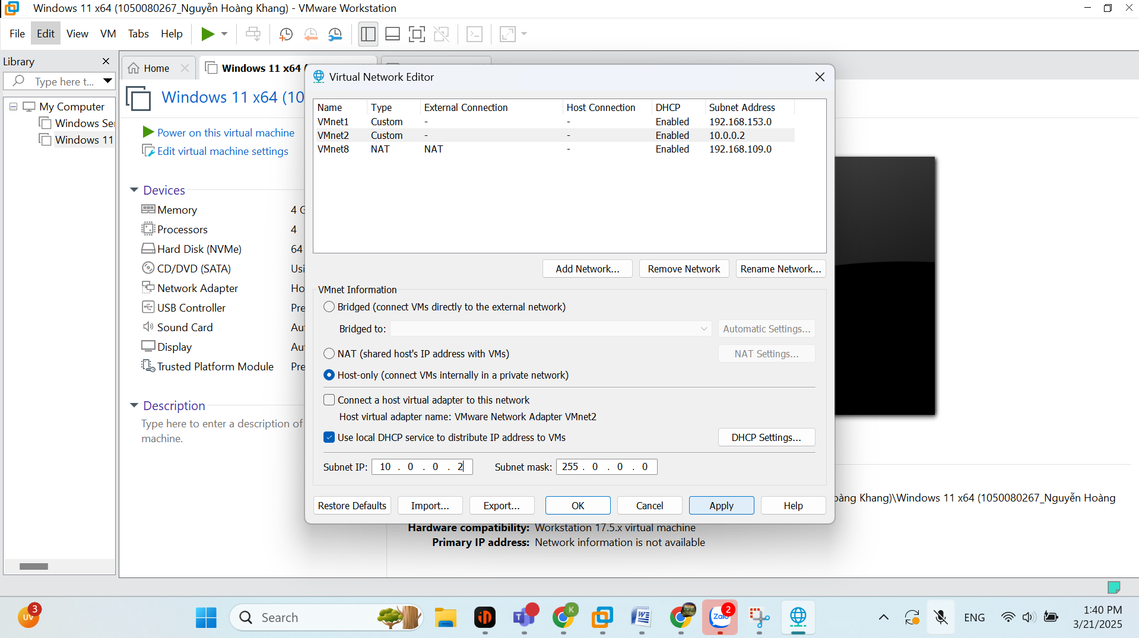

Sophos UTM

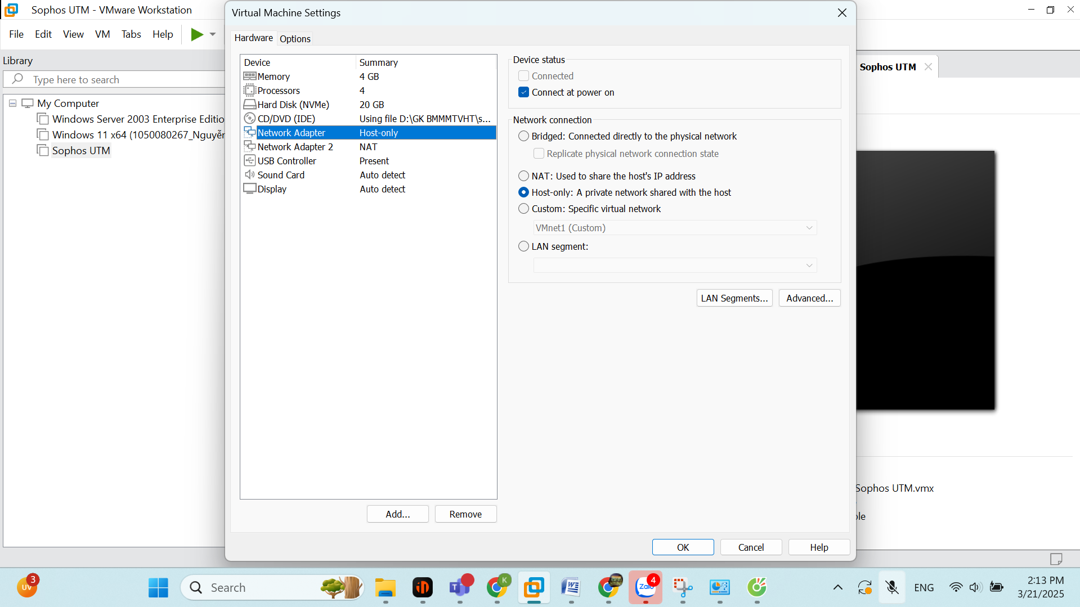

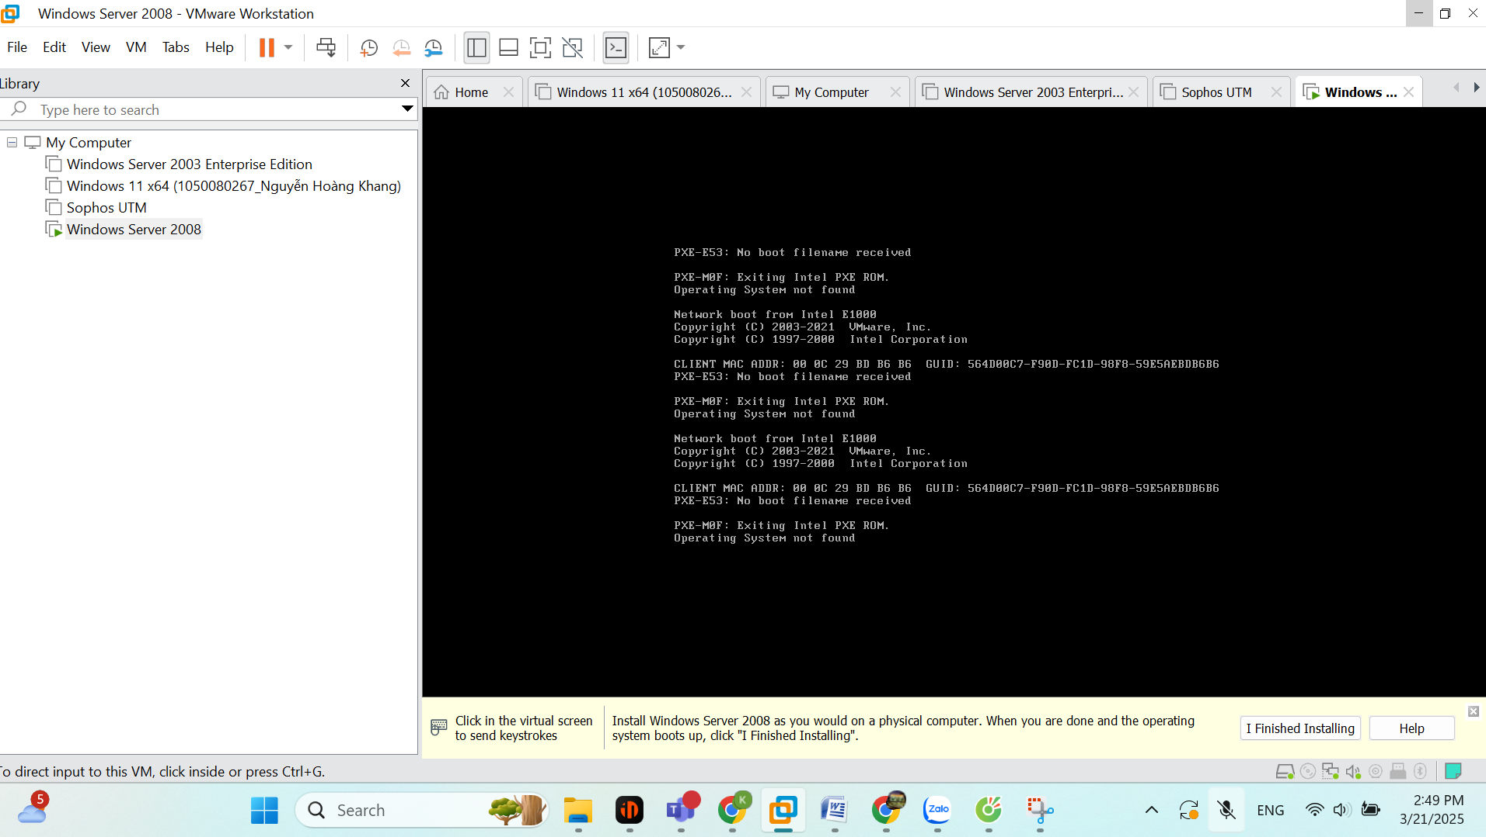

**Lỗi tè le luôn thầy ơi, ko nộp thì vắng nên có nhiêu e nộp nhiêu thầy ạ, thầy dí quá ☺**